全国百所高校冬季阳光长跑活动
工作简报（第九期）

“全国百所高校‘祖国万里行’阳光体育冬季长跑活动组委会 二零一零年十二月二十一日

全国百所高校‘祖国万里行’阳光体育冬季长跑活动已接近尾声，各个高校对长跑活动十分重视，进行了大量的组织工作。在组织形式上不断创新，在活动内容上丰富多彩，总结了不少宝贵的经验。
杭州电子科技大学举行了“阳光长跑主题周”活动，首先，有三个学院组成的百人队伍在“超人”、“蜘蛛侠”、“超级玛丽”的带领下进行环绕校园长跑，队员们步伐矫健，口号嘹亮，展现出了大学生的青春和阳光。随后，来自三个学院的22支代表队，共110人参加了接力赛，接力赛中设有五个关卡：分别为踢毽子、“我来表演你来猜”、 “天旋地转”、“穿针引线”和 “两人合力夹气球”比赛。 “阳光长跑主题周”活动在欢乐中进行，让每个学生都能在活动中感受到长跑带来的乐趣。
湖北大学作为本次长跑活动开展较早的几所学校之一，在活动的准备阶段做了大量宣传工作，并为此专门印制了“全国百校阳光体育冬季长跑活动实施方案”，详细说明了学生的注册方法、终端机的使用方法、长跑路线图、长跑小常识等，并分发给各院系。大量充分的准备工作使该校参与长跑的人数一直名列前茅。
长沙大学在阳光长跑活动的组织上非常重视利用各个院系的资源，在每个院系都成立了阳光长跑组委会，由院系领导或主管学生的老师牵头，并申请到了长跑活动的专项经费，从学生的注册和指纹录入工作开始就由各个院系的阳光长跑组委会负责，一方面大大减轻了体育部的工作压力，另一方面大大提高了学生的长跑自主管理性。
湖南科技大学在本次活动中充分发挥校团委作用，成立的300多人的阳光长跑学生委员会，下设秘书处、宣传部、组织部、技术部、外联部、督察部，各项具体工作分配到人。宣传部对每周全校长跑排名第一的学生进行专访，并通过校园网、广播站、校报等媒介广泛宣传。终端机设备每天都有专门的学生负责清洗和维护。督查部负责在每个终端机附近维护秩序和监督作弊的学生。
武汉大学在本次长跑活动中采取不与学分挂钩自由长跑的形式开展，开展过程中对于表现较好的组织及个人实行表彰和奖励，特别是对于在个人排名进入全国前20名的学生予以特别奖励，在校报、校广播站广泛宣传，树立长跑榜样，以对个人的宣传来带动一批人加入到长跑的队伍中。
湖南民政职业技术学院将学校每年的传统活动“环校跑”和本次活动相结合，并组织了“幸运之手”等长跑活动。（学生在长跑前要抽一个乒乓球，上面有一个时间，学生要在一段路程中跑的时间与所抽时间最接近的为胜者。）这些丰富多彩的活动大大加强了学生参与长跑的兴趣。
自2010年11月12日长跑活动仪式启动至12月21日，累计共有5,469,311人次学生参与到阳光体育冬季长跑活动中，见下图。各校参与人次排名见图1，各校参与率排名（参与率是学校长跑总人次除以注册人数）见表2。全国参与长跑活动的有效总里程男女排名的前20名见表3。
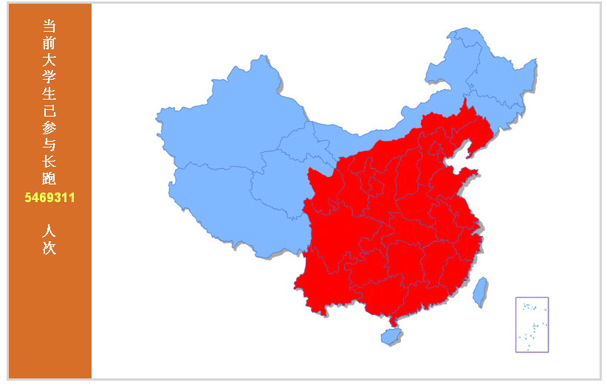图1

表2
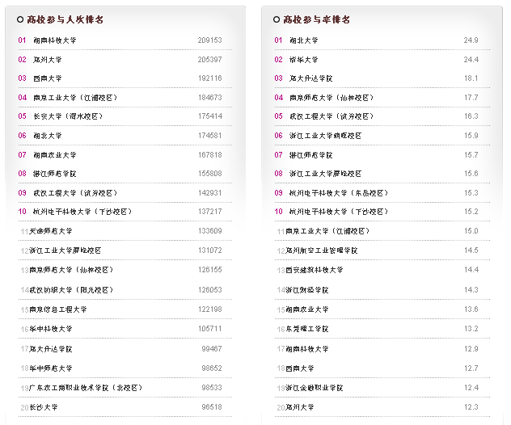

表3
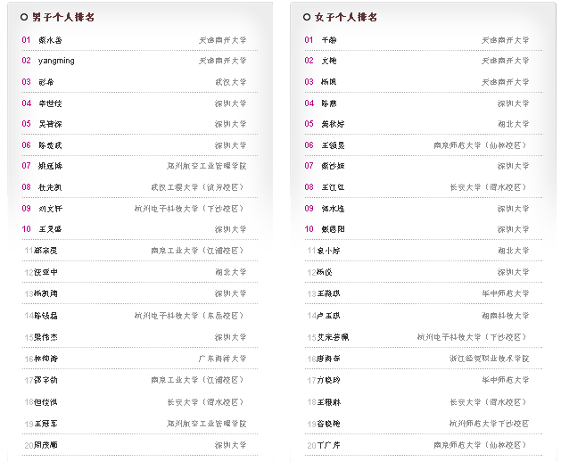

“全国百所高校‘祖国万里行’阳光体育冬季长跑活动”
组委会秘书处
二0一0年十二月二十一日

报：教育部体育卫生艺术司、全国高等学校体育教学指导委员会
送：全国108所高校体育部、全国高等学校体育教学指导委员会全体委员、12省市体育与卫生艺术处

